Hennie Collignon jeugdschaaktoernooi

Zaterdag 16 november 2019
aanvang 13:00 uur

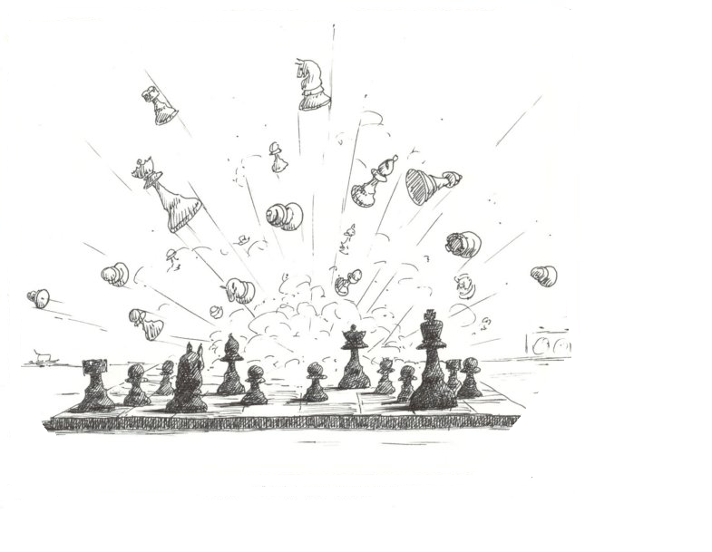

Dit toernooi telt mee voor de FSB Grand-Prix cyclus 2019-2020

Er wordt gespeeld in op sterkte ingedeelde groepen van 6 tot 8 spelers
Het tempo is 15 of 20 minuten per persoon per partij
Alle partijen tellen mee voor de KNSB-jeugdrating

- Wanneer? : zaterdag 16 november 2019

- Waar? : Zalencentrum Zaal Enzo, Kalverdijkje 77c 8924 JJ Leeuwarden tel: 058-2503738

- Tijd: 13:00 uur tot 17:00 uur , Aanwezig 12:45 uur
- Inleg: 5 euro
- Prijzen : eremetaal en lintjes, 3 prijzen per groep
- Aanmelden: ( t/m 15 november 19:00 u )

onder vermelding van naam, geboortedatum en stap via het online aanmeldingsformulier op de FSB site: www.frieseschaakbond.nl

